Sommaire

 |  | Page
Présentation du module |  | 6
Résumé de théorie |  | 7
Introduction |  | 8
- 1. Représentation des vues |  | 11
1.1. application………. |  | 11
1.2. conseils de représentation………………………………. |  | 12
A.2. Caractéristiques des vues du cylindre et du tronc de cône…… |  | 14
2.1. le cylindre |  | 14
2.2. le tronc de cône………. |  | 15
2.3. Evaluation |  | 16
B. 1 Les normes de la cotation |  | 18
1.1. Application |  | 19
1.2. Evaluation |  | 20
C.1. Différentier entre les différents types de coupes et sections |  | 22
1.1. Les coupes |  | 22
1.2 Les sections |  | 25
1.3. Evaluation |  | 28
Guide de travaux pratique |  | 30
- TP1Réaliser la projection et la présentation des vues d’une pièce mécanique
I.1. pièce simple |  | 31
I.2.Cylindre |  | 32
I.3. Tronc de cône. |  | 32
- TP2 Réaliser la cotation du dessin d’une pièce |  | 34
- TP3 : Représenter les différents types de coupes et de sections de pièces mécaniques |  | 35
III.1. Représenter les coupes. |  | 35
III.2. Représenter les sections…. |  | 36
Evaluation de fin de module |  | 37
Liste bibliographique |  | 39
 | MODULE 05 : INTERPRETATION DE DESSIN D’ENSEMBLE

Durée : 114 h
OBJECTIF | STANDARD
Enoncé de la compétence :  Interpréter des dessins d’ensembles et plans mécaniques.  Eléments de la compétence  - Connaître les normes du dessin industriel.  - Identifier les métaux.  - Identifier une pièce sur un dessin d’ensemble.  - Reconnaître le principe de fonctionnement à partir d’un plan d’ensemble.  - Reconnaître les normes d’ajustement. | Contexte de réalisation  - A partir de plans mécaniques.  - A partir de dessins d’ensembles.  - A partir de la documentation technique  - A l’aide de documents pertinents.  - A partir de matière première  Critères de performance.  - Précision dans la description des normes utilisées en dessin industriel.  2.1 Identifier sans erreurs les principaux métaux utilisés  dans la construction automobile.  3.1 Reconnaissance exacte des composants à partir  d’un dessin d’ensemble.  3.2 Localisation exacte d’un composant sur un système  réel à partir d’un dessin d’ensemble.  4.1 Justification exacte des formes et des matériaux  utilisés sur un composant d’un système.  4.2 Explication exacte du principe de fonctionnement  d’un système.  5.1 Identifier sans erreurs les valeurs des ajustements à partir d’un plan de définition d’un dessin d’ensemble.


Présentation du Module

Le dessin industriel est l’élément de base pour lire et comprendre des schémas, mécanisme et conception des ensembles et sous-ensembles de la réparation. Cette compétence fait partie du programme d’étude du mécanicien réparateur des motocycles et moteur à deux temps pour faciliter la maîtrise d’autres compétences il lui permettra en autre de lire les catalogues et faire la commande des pièces de rechange.

Le formateur est appelé à suivre de prés tous les travaux pratiques qui vont améliorer la vision tridimensionnelle de la pièce par le stagiaire. Il va de soit que le formateur doit initier les apprenants sur les différents traits utilisés en dessin et faire des exercices.

Le guide pédagogique donnera une vision plus claire sur le déroulement des séquences et allouera plus d’importance aux priorités aussi bien aussi bien au sein du présent module qu’à travers le programme en entier.

Module N°05 :
Interprétation des dessins d’ensemble et plans mécanique
Résumé théorique

Introduction

Définition :

Le dessin industriel est le moyen de communication indispensable entre techniciens d’entreprise (employés) et ingénieurs ; il est soumis à des règles normalisées définies par l’organisation Internationale de Normalisation (ISO / Internationale Standard Organisation). Il permet de traduire les projets et calculs sous formes de documents graphiques, de concevoir et de construire des matériels et ouvrages répondant à un besoin donné.

Il fait appel :
- Aux règles de représentation des organes mécaniques,
- Aux règles de tracés de pièces ;
- Aux éléments normalisés utilisés en construction ;
- Aux caractéristiques des matériaux ;
- Aux outils d’analyse.
Il peut se présenter sous diverses formes.

Le croquis :

Nécessaire à la recherche, à la conception et à la prise sur le vif d’informations techniques, le croquis permet d’aller à l’essentiel de la pensée technique du dessinateur.
De formes et de dimensions approximatives, il offre une vision globale des solutions techniques du dessinateur.
Généralement tracé sans instrument (dessin à main levée), il peut être coté.

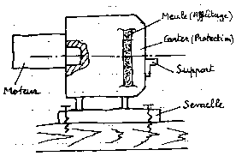

le schéma :

Le schéma permet de :
- Comprendre la fonction globale et le rôle fonctionnel de chacun des composants d’un système ;
- Préciser l’agencement de ces composants généralement représentés par des symboles normalisés.

Schéma cinématique Schéma fonctionnel
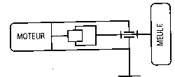
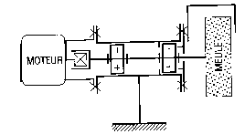

Le dessin d’ensemble :

Il donne, de façon plus ou moins détaillée, la représentation de toutes ou partie (sous-ensemble) d’un système, d’un objet technique ou d’une installation.
Le dessin d’ensemble peut, selon sa finalité, être réalisé en :
- Dessin d’avant-projet (ou de conception) ; la représentation est alors limitée aux grandes lignes d’une des solutions viables permettant d’orienter le choix du client ;
- Dessin de projet ou tous les détails nécessaires de la solution choisie sont représentés sur la base de calculs ou d’enquêtes précises.
Remarque : la nomenclature peut figurer sur une feuille indépendante.

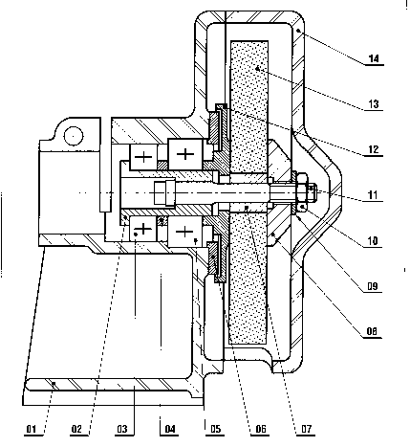

Le dessin de définition :

Il définit complètement et sans ambiguïté les exigences auxquelles doit satisfaire le produit dans l’état de définition perçu.
Ce dessin a valeur de contrat dans les relations entre les parties.
A partir du dessin de définition, les détails nécessaires peuvent être apportés en vue de la réalisation d’un produit. Selon le genre d’exécution il s’appelle :
- Dessin de fabrication,
- Dessin d’installation.
- Dessin d’assemblage ou de montage.
- Dessin d’implantation.

La représentation éclatée :

Cette représentation non normalisée est très utilisée pour les dessins de catalogue, de guides d’entretien, de guide de montage et démontage, les notices explicatives ou les publicités. Elle est l’œuvre de spécialistes.
Les formes et la position de montage doivent rendre la pièce reconnaissable. Le dessin assisté par ordinateur(D.A.O°) facilite cette démarche.
Habituellement dessinée en projection axonométrique, elle comporte très souvent des repères et une légende.

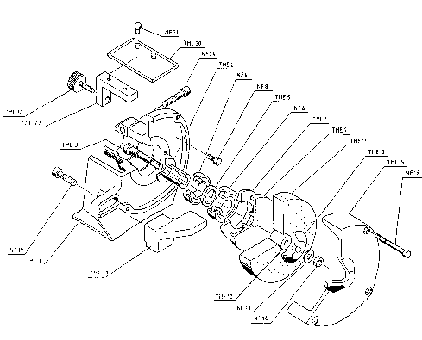

La normalisation consiste à unifier la présentation générale des documents techniques (dessin, notices, schémas, etc.). Pour faciliter la consultation, le classement et l’expédition ; Elle contribue ainsi à l’abaissement du prix de revient.
Les dessins peuvent être faits sur :
- Un support opaque ou papier à dessin,
- Un support translucide ou papier calque qui permet la multiplication du dessin tout en sauvegardant l’original.
- Un support transparent pour projection du dessin avec le rétroprojecteur.

Format des feuilles normalisées du dessin en apprentissage

A3 420 x 297, A4 210 x 297
A0
840 x 1189
A1
840 x 594
A2
420 x 594
A3
420 x 297
A4
210 x 420

Le cartouche d’inscription :
Permet d’identifier et d’exploiter les dessins techniques, il est placé dans l’angle inférieur droit du dessin si ce dernier est examiné en hauteur pour les formats pairs (A4) et en largeur pour les formats impairs (A3) (fig. ci-dessus).

Echelle: | Titre | Date: | Temps:
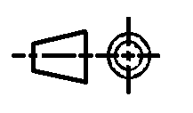 | Titre | Nom :
OFPPT ISIC CFF Réparation |  | Exercice : | Folio :

. Représentation des vues
Les vues d’une pièce sont en nombre de 6 vues :

5  1  4 |  | 5
3 | 2 | 1 | 4
 |  | 6

Prenons cet exemple :
- La définition complète des formes de l’objet technique est réalisée à partir de l’observation des différentes directions.
- La vue principale est la vue de face. C’est celle qui donne le maximum de renseignements sur l’objet.
- Les autres directions usuelles d’observations forment avec celle-ci et entre elles des angles de 90°.
- Ainsi les vues sont :
- Vue de face toujours indiquée par une flèche et par la lettre F indiquant le sens de ‘observation
- La vue de gauche et se situe toujours à droite de la vue de face
- La vue de derrière
- La vue de droite qui se situe toujours à gauche de la vue de face
- La vue de dessus et se situe en bas de la vue de face
- La vue de dessous se situe en haut de la vue de la vue de face
1.1. Application.

6

1

5

3

2

4

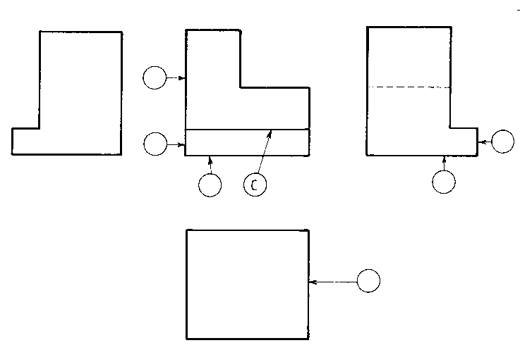
A
B
C
DD

Comme l’indique le dessin ci dessus et c’est la règle normalisée la vue de face A se situe au milieu des autres vues ( la vue de gauche B qui se situe à droite de la vue de face, la vue de droite C qui se situe à gauche de la vue de face et la vue de dessus D qui se situe au-dessous de la vue de face) ainsi dans la totalité des représentations en géométral la vue de dessous se situera au-dessus de la vue de face la vue de derrière se situera à droite de la vue de gauche

1.2. Conseils de représentation :

Si vous êtes appelés à choisir vous-même le sens d’observation :
- Choisissez les vues les plus représentatives en ayant mois de détails cachés à représenter.
- Un nombre minimal de vue doit définir sans ambiguïté la pièce.
- Ne pas inscrire le nom des vues si ce n’est pas demandé
Ci après les différentes formes de représentations ou de vues
La vue partielle : quand la représentation de la totalité de la pièce n’est pas nécessaire donc représenter une partie ou se trouve le détail recherché.
La demi-vue : quand la pièce est- symétrique par rapport à un axe ou à un centre représenter seulement la moitié ou le quart de la vue

Choix des vues
Principe:
Les vues retenues doivent être correctement alignées et être toutes en correspondance.
La vue la plus caractéristique de l’objet est en général choisie comme vue de face.
En pratique les 6 vues sont rarement utilisées, leur nombre est limité à ce qui est nécessaire et suffisant pour la définition.
Les vues donnant le maximum de clarté et celles présentant le moins de traits interrompus courts sont choisis en priorité

Dessins à une seule vue:
Une seule vue suffit pour représenter certaines pièces de révolution, l’indication des diamètre est nécessaire à la définition

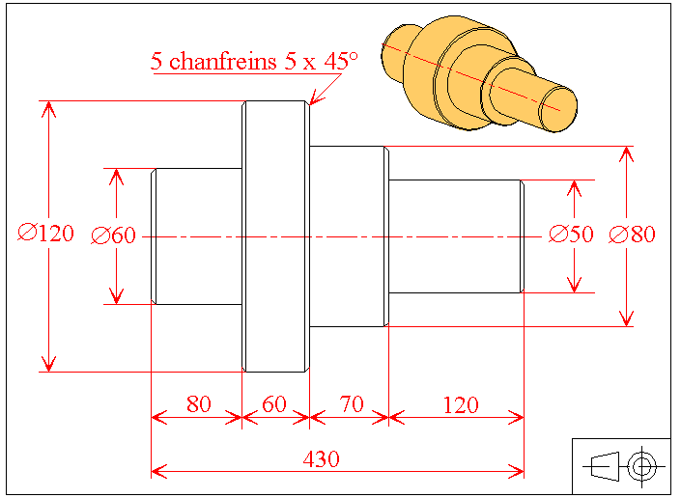

Dessins à deux vues:
Deux vues suffisent souvent pour représenter et définir un grand nombre d’objets en particulier ceux qui ont un plan de symétrie.
Les vues choisies doivent montrer un maximum de détails.

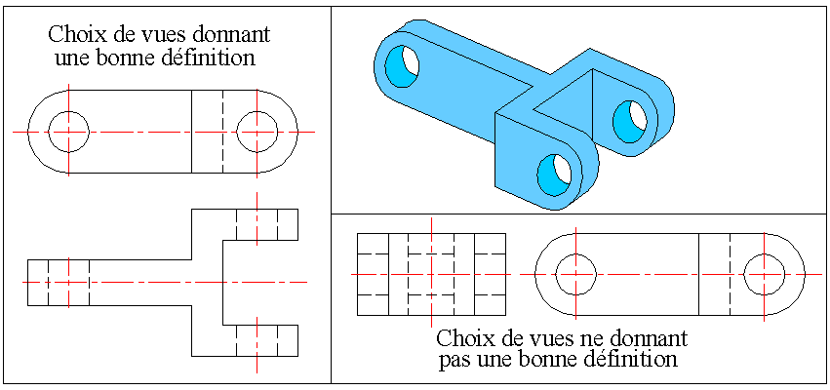

Dessins à trois vues:
Même si deux vues peuvent suffire pour définir un objet, une troisième vue, ou plus, seront appréciées pour permettre une lecture et une compréhension plus aisée des formes et des contours.

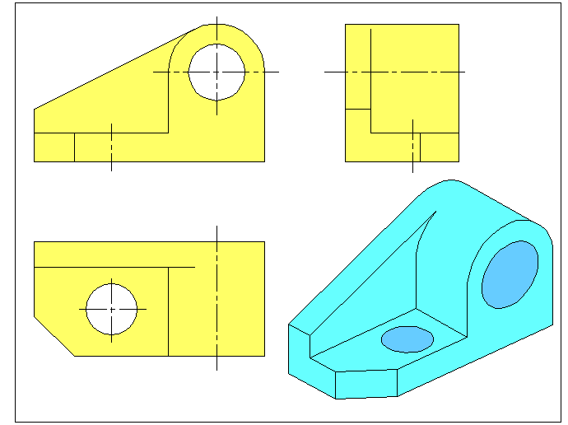

Correspondance des vues:
Entre vue de face et vue de dessus les formes de l’objet se correspondent suivant des verticales, les largeurs sont conservées.
Entre vue de face et vue de droite, les formes se correspondent suivant des horizontales, les hauteurs sont conservées.

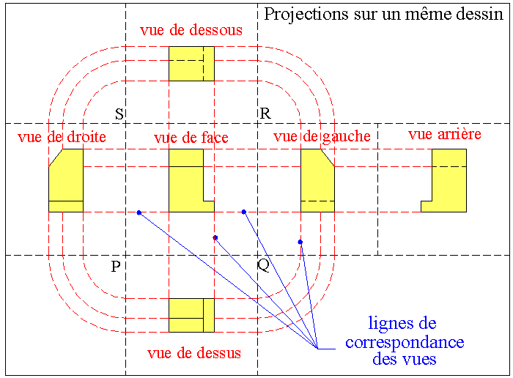

Lecture et compréhension des formes et contours

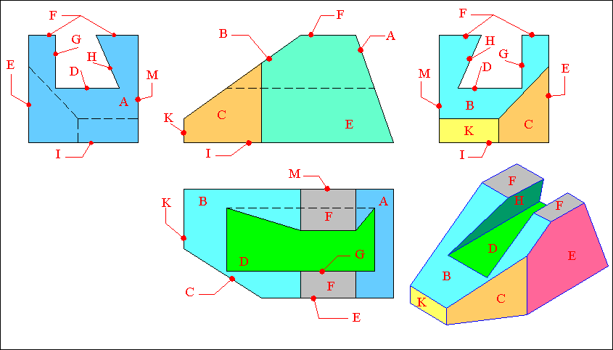

Pour le prisme taillé ci-contre chaque surface plane est identifiée par une même couleur et une même lettre sur les différentes figures, et vérifie les propriétés précédentes

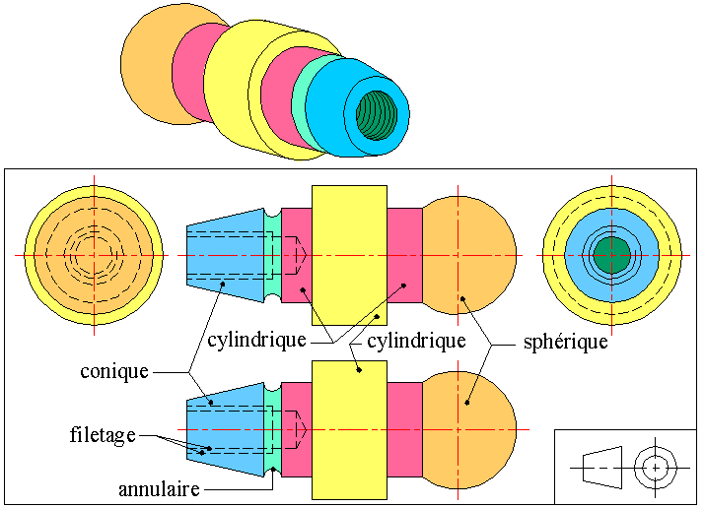

Exemple d’une pièce cylindrique

Formes usuelles
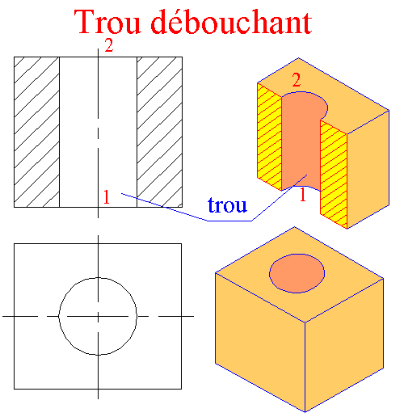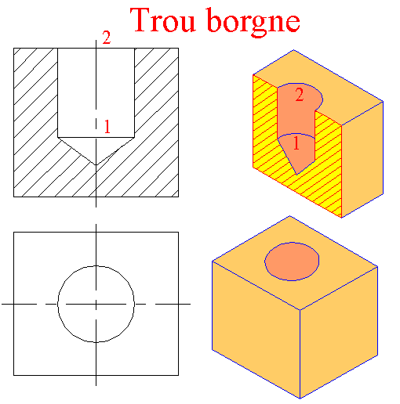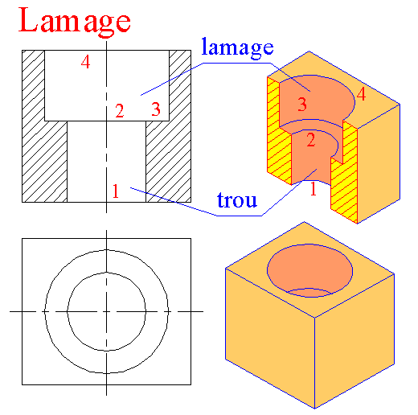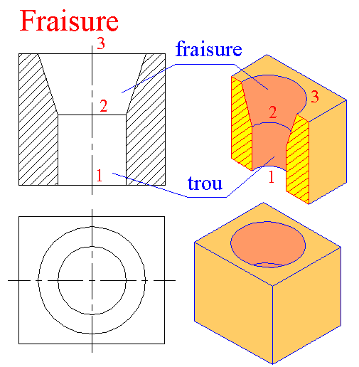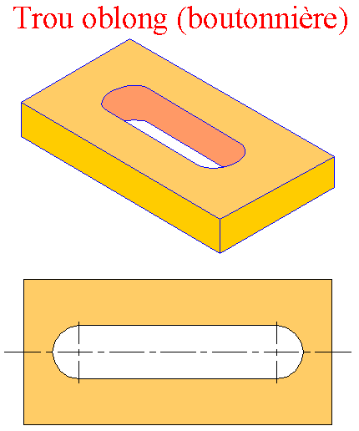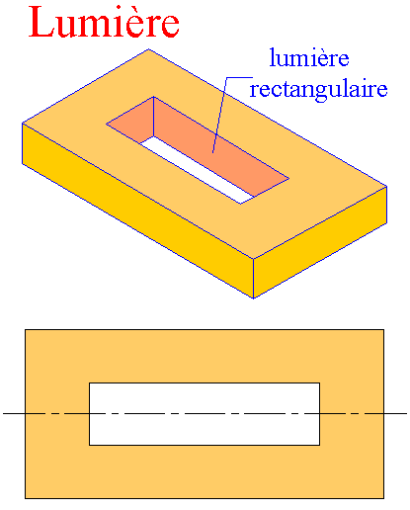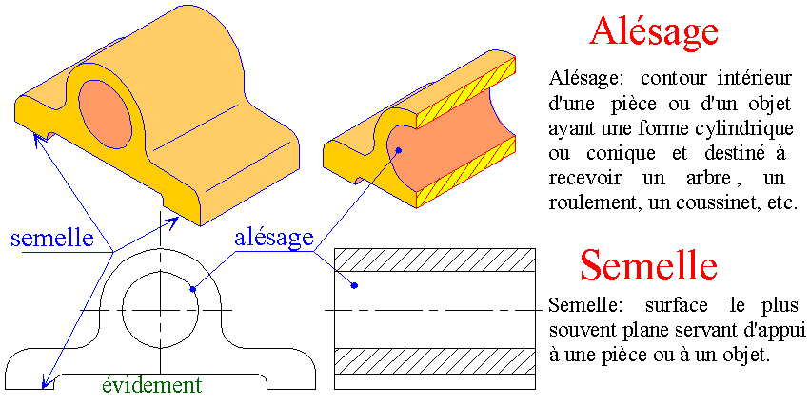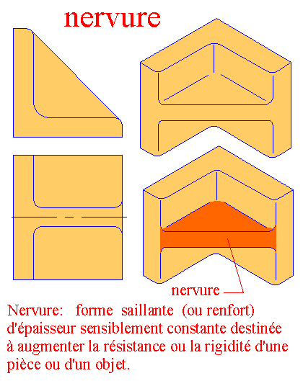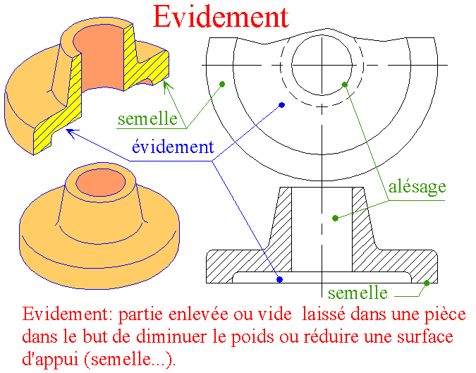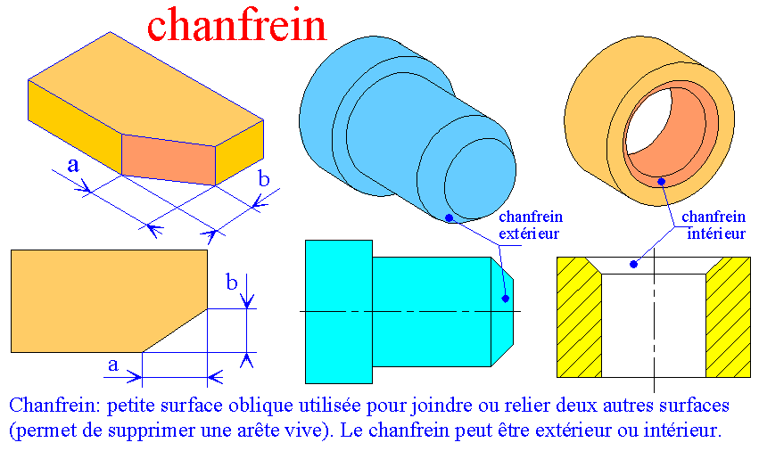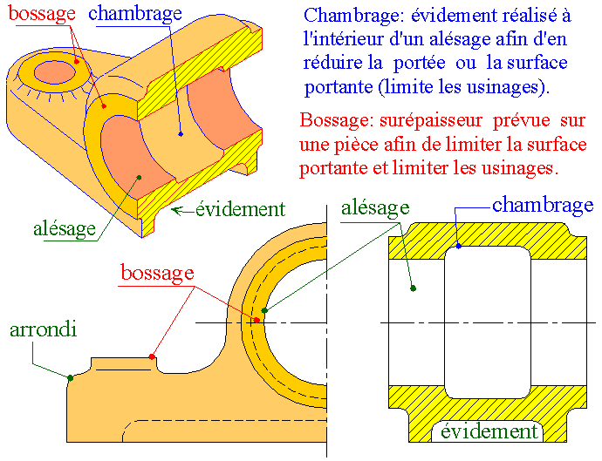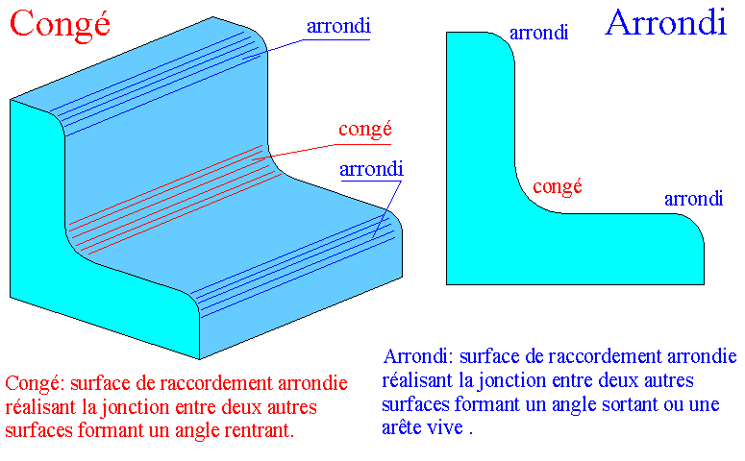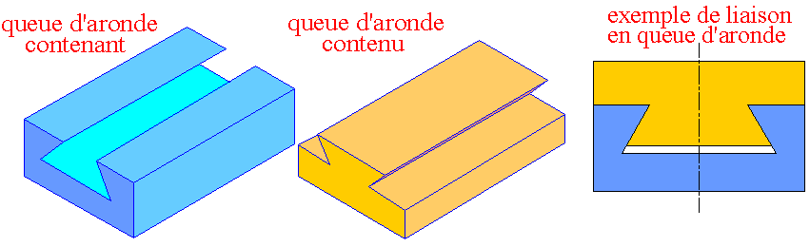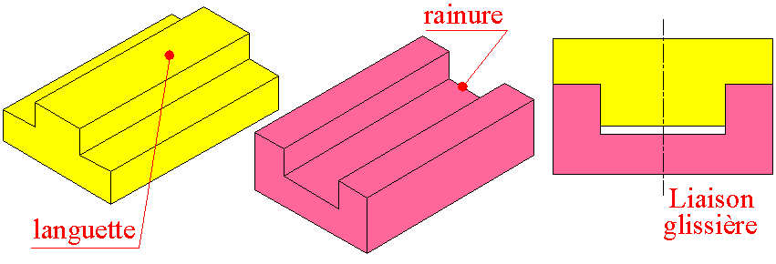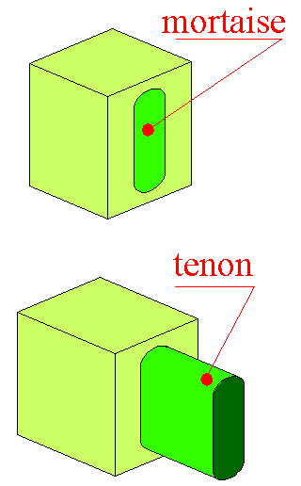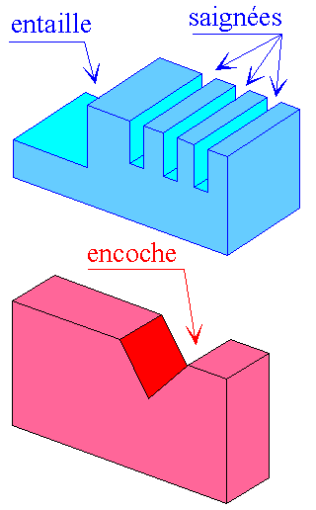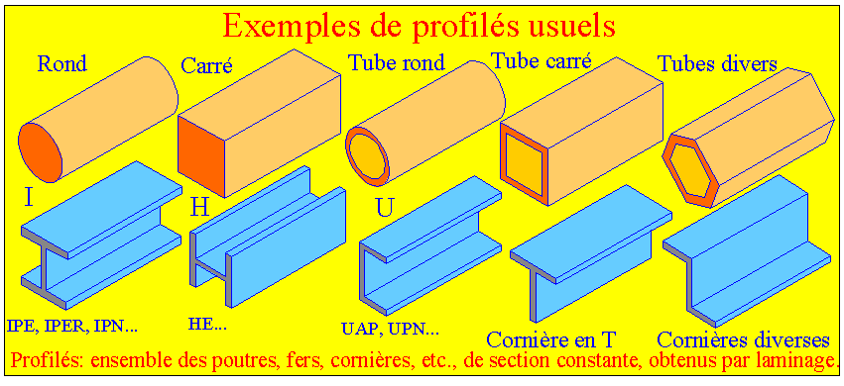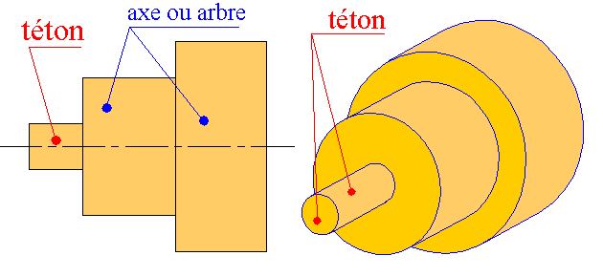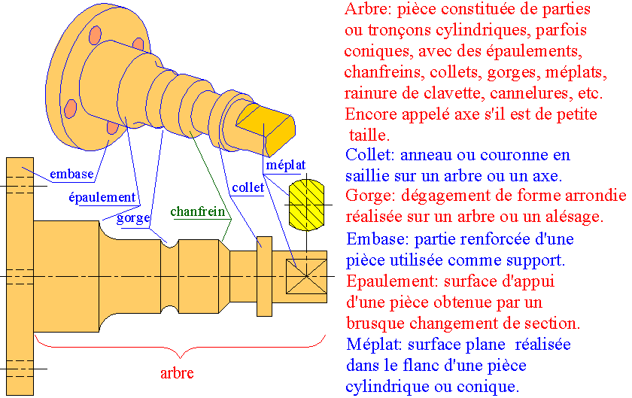

A.2.Caractéristiques et vues du cylindre et tronc de cône

2.1. Le cylindre

F
Travail demandé : représenter sur un format A4 les 6 vues de ce cylindre

Correction de l’exercice d’application

Les cylindres et les troncs de cône évoluent toujours autour d’un axe de symétrie et les vues en général ont les mêmes contours sauf les détails qui s’inscrivent spécialement sur une vue ou deux
Donc la représentation de ces deux éléments se fait par deux vues

2.2. Le tronc de cône

F

La représentation des vues d’un tronc de cône est similaire à celles du cylindre sauf qu’il faut avoir de l’observation pour distinguer les traits cachés des vus
Pour exemple : représenter les six vues du tronc de cône ci-dessus suivant la vue de face sur format A4

Correction de l’exercice

Evaluation

Contrôle 1

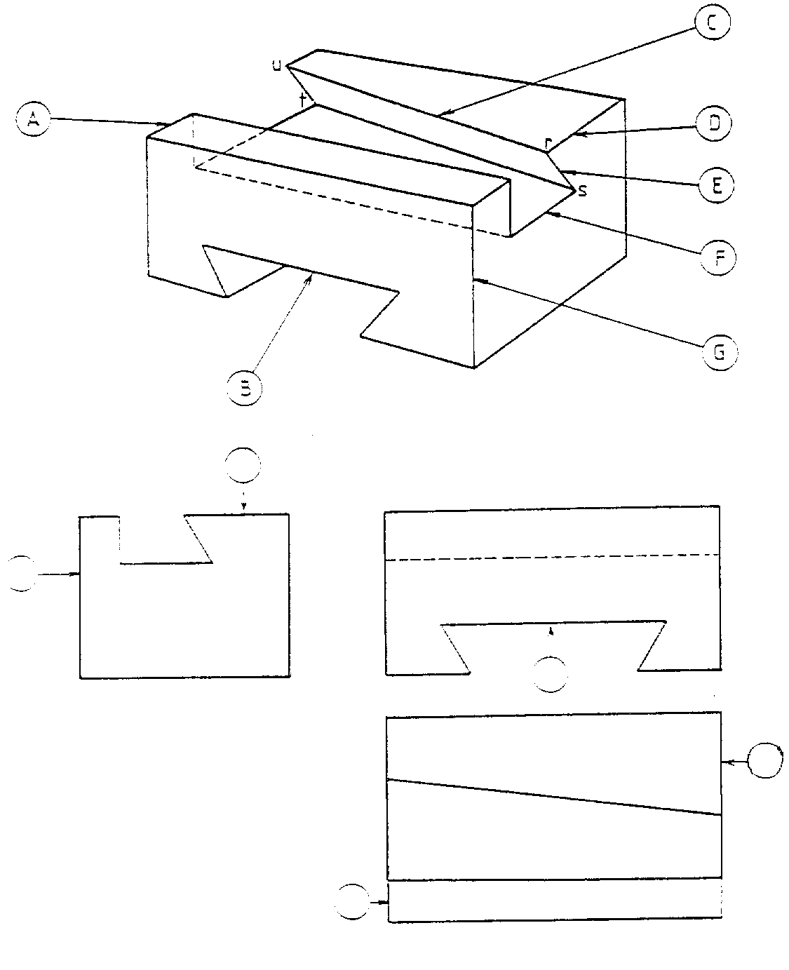

Travail demandé :
Complétez les vues.
Inscrire dans les circonférences les lettres repères.
Inscrire à l’emplacement qui semble le meilleur les minuscules r s t u.

Contrôle2
A
A

Travail demandé : sur format A4 représenter la vue de gauche de la pièce ci dessus

B. 1. les normes de la cotation

La cotation est l’outil indispensable au dessin. Elle a pour rôle : réaliser les vue dans les mesures prescrites, situer les détails d’une façon très précise et situer la pièce à l’échelle dans une procédure de montage pour passer à la conception et la réalisation en atelier des pièces dessinées.
Seulement elle répond aussi a des normalisations et parmi ses règles :

Ne pas coter très près du dessin.

Mauvaise Bonne

Eviter qu’une ligne de cote coupe une ligne d’attache.

Sortir les cotes du dessin sauf lorsque les lignes d’attache deviennent trop longues.

Bonne cotation

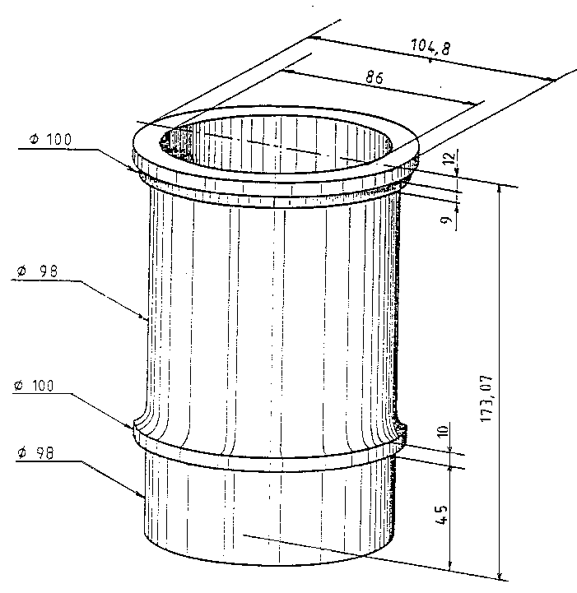
Exercice d’application
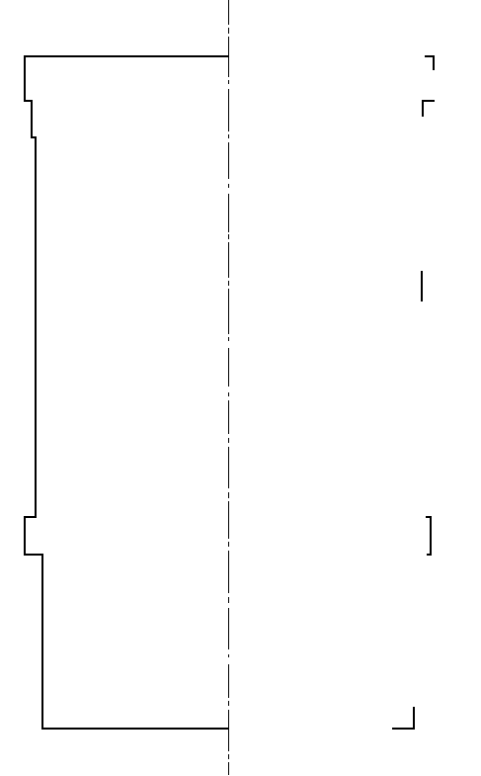

Fig. CM1
Travail demandé : 1. Compléter sur format A4 le dessin de la chemise représentée ci-dessus.
2. Cotez le dessin en vue de faire la conception

Evaluation
Contrôle 1

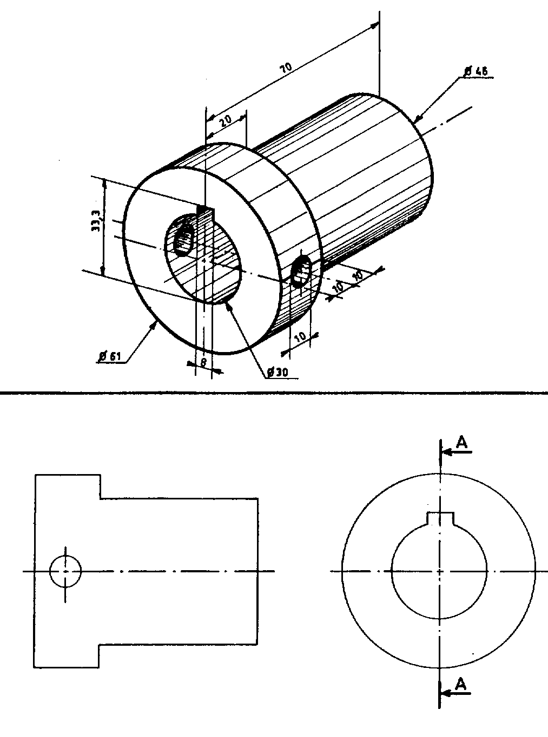
Travail demandé : sur format A4 compléter le dessin et faire la cotation

Contrôle 2

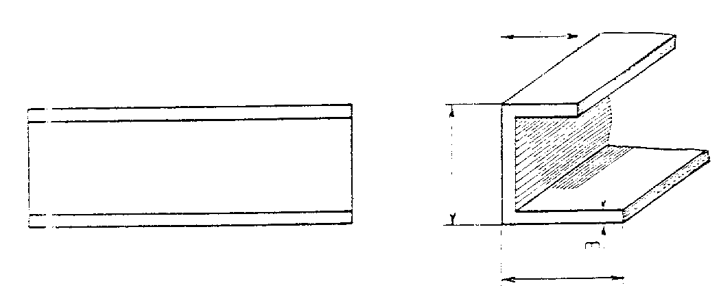
- Dessiner la vue qui permettra de coter convenablement le dessin
19
30
30

- Dessiner la vue qui permettra de coter convenablement le dessin

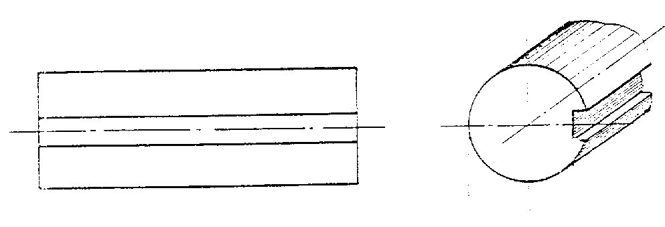
26

C1 Différencier entre les différents types de coupes et sections
C.1.1 les coupes

Une coupe c’est la section et la partie coupée de la pièce située en arrière du plan sécant par rapport à la direction de l’observation
Les coupes permettent de rendre le dessin plus clair et sa lecture plus facile en remplaçant les contours cachés des pièces creuses ( traits interrompus courts moyens) par des contours vus ( traits continus forts). Aussi il faut désigner la partie coupée dans ce cas et suivant toujours la normalisation la partie coupée est représentée par des hachures qui suivant la nature de la matière de la pièce coupée auront une forme spécifique ci après les différents types des hachures les plus utilisées dans le dessin en réparation automobile. (normes NF E 04 104 )

Hachures pour métaux en alliages légers à base d’aluminium

Hachures pour métaux en fontes et aciers

Hachures pour cuivre et alliages ou domine le cuivre

Hachures pour antifriction ou toutes matières coulées sur une pièce

Hachures pour matières plastiques ou isolantes et garnitures

Comme les vues se diffèrent par leurs caractéristiques telles que :

La coupe brisée à plans parallèles ou le détail qui est recherché
La coupe brisée à plans concourants ou à l’aide d’une rotation de l’angle αque font les deux plans ramener le plan de coupe oblique dans le prolongement du plan suivant la direction de l’observation
La demi-coupe ou s’est pareil pour la vue quand elle est symétrique
La coupe locale ou s’est le détail qui est recherché

Coupe de cordants et nervures ou ne jamais couper un cordon ou une nervure dans le plan parallèle à leur grande face dans le sens longitudinale mais dans le sens transversal s’est possible
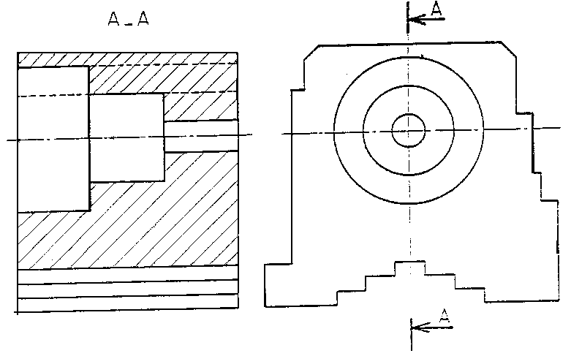
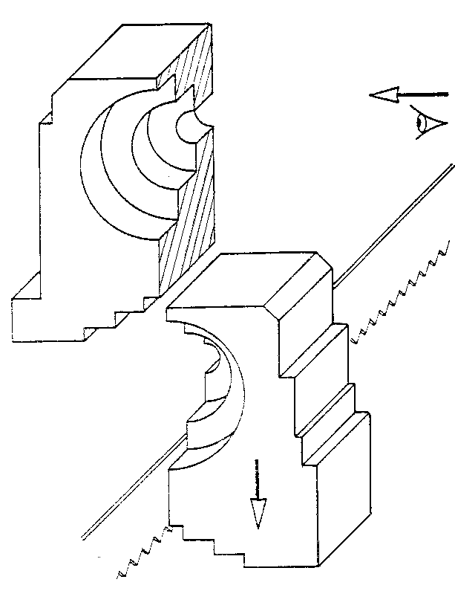

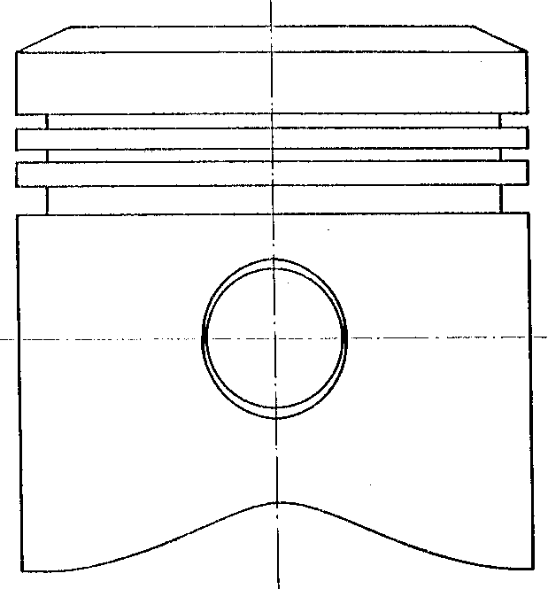
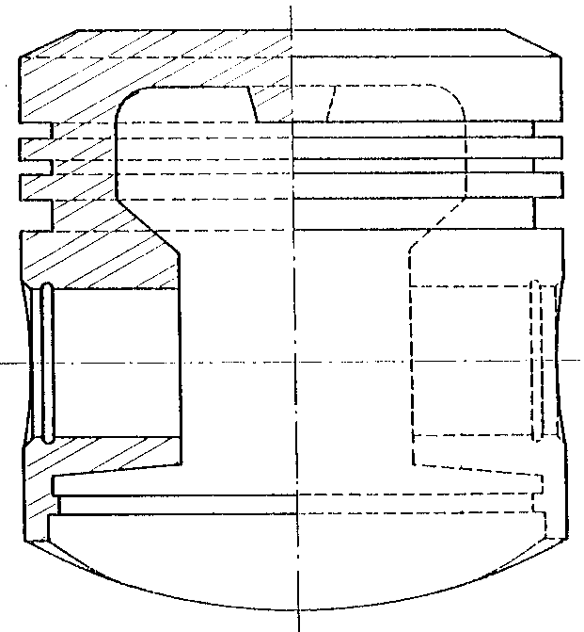
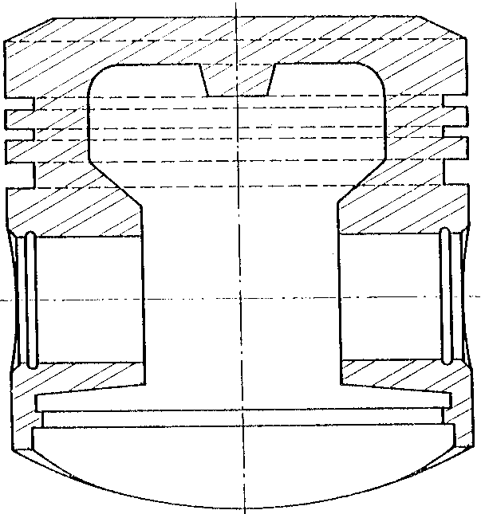
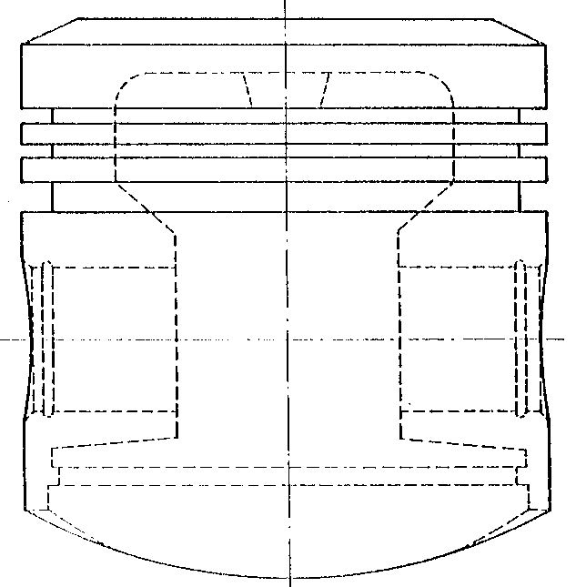

Piston vu en extérieur Piston vu avec détail caché

Piston vu en coupe Piston vu en demi-coupe

Exercice d’application

Travail demandé : représenter sur format A4 la demi-vue de la pièce de la fig.CM1
Correction de l’exercice

C.1.2. Les sections

Les sections permettent de préciser les formes exactes de la section droite d’une pièce de forme générale ou prismatique ou cylindrique lorsque les vues habituelles ne suffisent pas à définir avec clarté ces formes
Une section représente la partie de la pièce située sur le plan sécant ( de coupe).
Deux sortes de sections peuvent être faites
- les sections rabattues que nous rabattons sur la vue destinée (dessinées en surcharge des vues)
- les sections sorties que nous faisons sortir des vues ( dessinées à l’extérieur des vues )
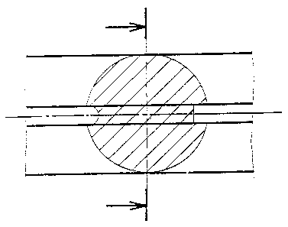
Section rabattue
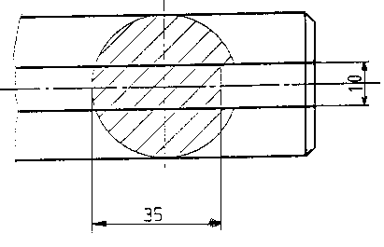

Section sortie

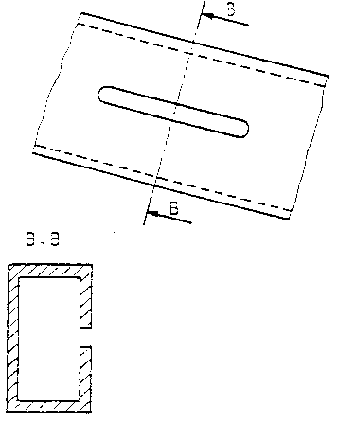
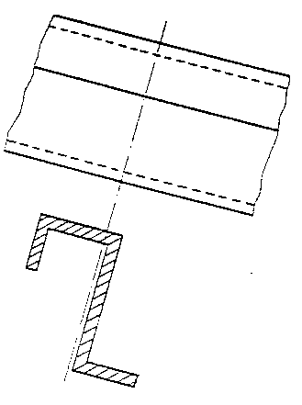

Exercice d’application

Travail demandé :

- Dessiner l’axe et la section rabattue.
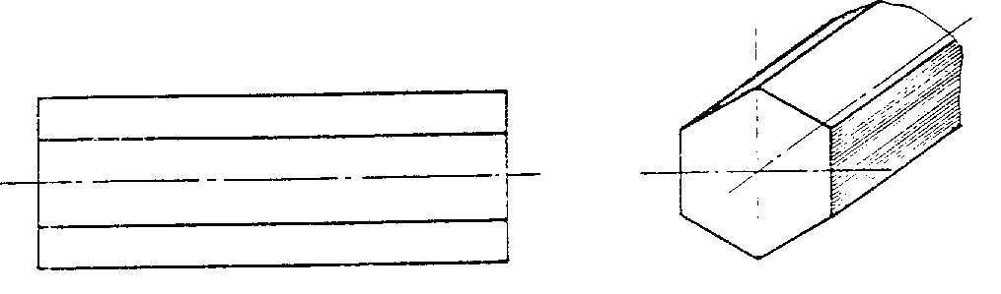

- Dessiner l’axe et la section rabattue.
26

- Dessiner l’axe et la section sortie.
19
30
30

Correction de l’exercice

L’axe et la section rabattue 1
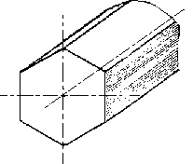

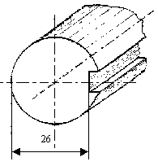

L’axe et la section rabattue 2

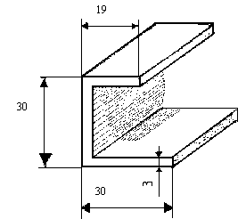
L’axe et la section sortie

Evaluation

Contrôle 1

Travail demandé : compléter les vues suivant la coupe A-A et faire la cotation

Contrôle 2

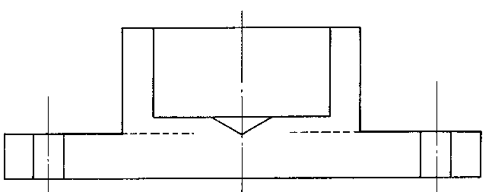
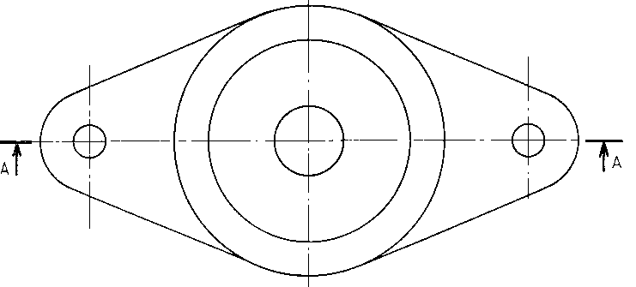

Travail demandé : compléter la coupe et hachurer les parties coupées de la pièce

Module 05:
GUIDE DES TRAVAUX PRATIQUES

TP 1 : réaliser la projection et la représentation des vues d’une pièce mécanique (A)

I.1. Objectif(s) visé(s) : réaliser la projection et la représentation des vues

- De pièces simples
- De cylindres
- Troncs de cônes

Travail demandé :

a Représentez les vues de face, gauche et dessus du solide représenté ci-dessous.
b Nommez ces différentes vues.

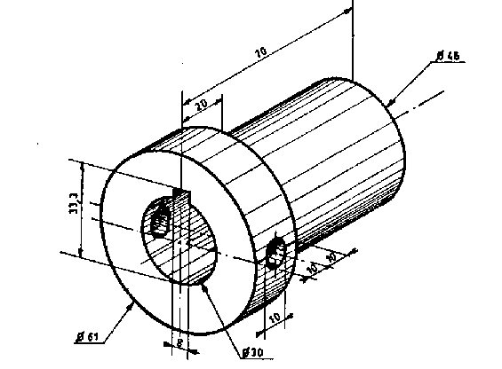

Travail demandé : sur format A4 représenter la vue de gauche et la vue de dessous
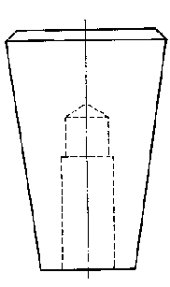

Travail demandé : représenter sur format A4 deux vues représentatives de cette pièce en tronc de cône

I.3. Matériel (Équipement et matière d’œuvre) par équipe
- Les outils de dessin industriel

I.5. Déroulement du TP

Lors de la séance de dessin prévue par le logigramme le formateur évalue la maîtrise des cours théorique et l’exercice d’application ensuite demande aux stagiaires de faire les TP sur feuilles de dessin et corrige pour sur le tas avant de passer à l’évaluation

TP 2 : Réaliser la cotation du dessin d’une pièce
I.1. Objectif(s) visé(s) :
- Cotation et normes de cotation

Travail demandé :

Complétez et cotez les vues.

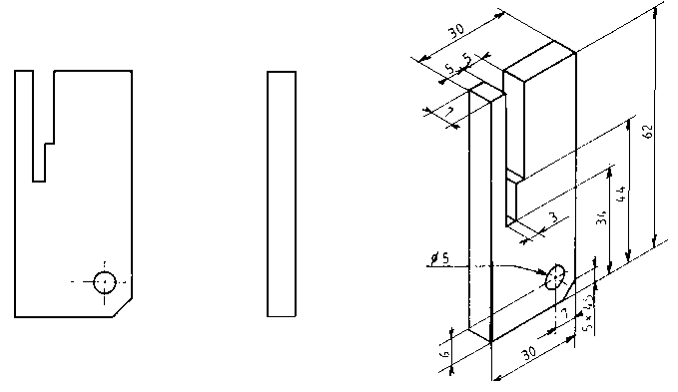

I Matériel (Équipement et matière d’œuvre) par équipe
- Les outils de dessin industriel

I.5. Déroulement du TP

Lors de la séance de dessin prévue par le logigramme le formateur évalue la maîtrise des cours théorique et l’exercice d’application ensuite demande aux stagiaires de faire les TP sur feuilles de dessin et corrige pour sur le tas avant de passer à l’évaluation

Il peut y avoir d’autres T.P qui resteront sur l’initiative du formateur

- TP 3 : intitulé du TP : Représenter les différents types de coupes et de sections de pièces mécaniques

II.1. Objectif(s) visé(s) : dessiner les coupes des pièces suivant les normes de dessin
- représenter des coupes
- représenter des sections

TP 3. 1 Travail demandé compléter les vues et hachurer les parties coupées
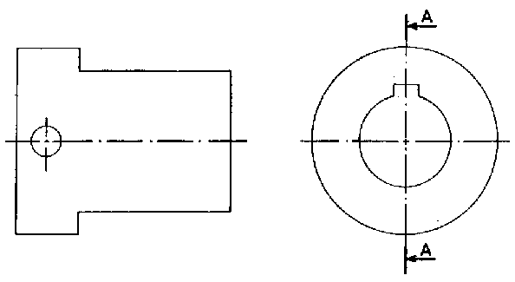
TP.2.2 Travail demandé : Cochez la case de la réponse correcte dans le tableau ci dessous

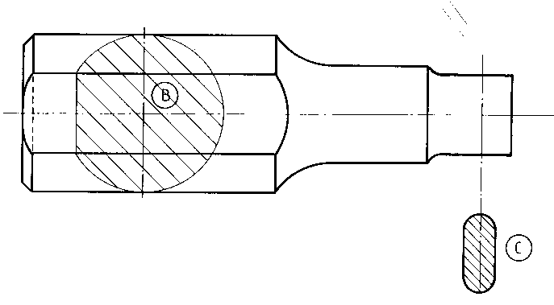
Représenter des sections

 | Coupe | Demi-coupe | Section  sortie | Section rabattue
En A il s’agit
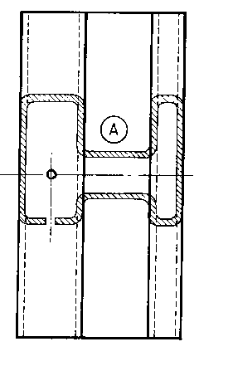
En B il s’agit
En C il s’agit

II.5. Déroulement du TP

Même procédure que l’exercice précédent

Evaluation de fin de module
EVAL I
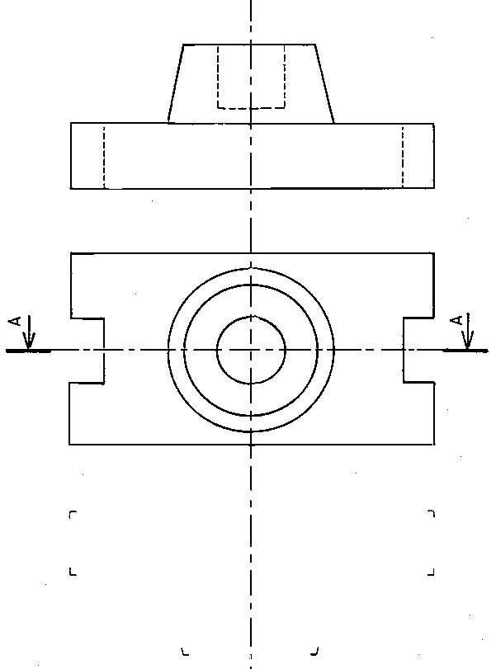

Travail demandé : sur format A4 dessiner la coupe AA

EVAL II

Travail demandé :

- Sachant que la cote de 150 mm (a) mesure réellement 375 mm.
- Mesurer, Calculer et indiquez l’échelle du dessin.

Echelle :

b Cotez cette pièce en vue de sa réalisation (cotation précise )

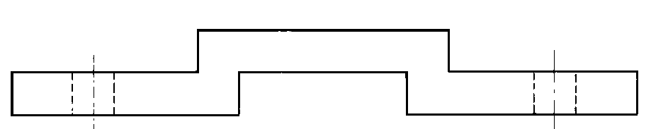

a

Liste des références bibliographiques.

Ouvrage | Auteur | Edition
Documentation AFPA | AFPA | 93
Mémotech dessin industriel | C. HAZARD | Casteilla 97
Le dessin appliqué à l’automobile | L. MOUAKY | Ofppt formation des formateurs oct 97

